
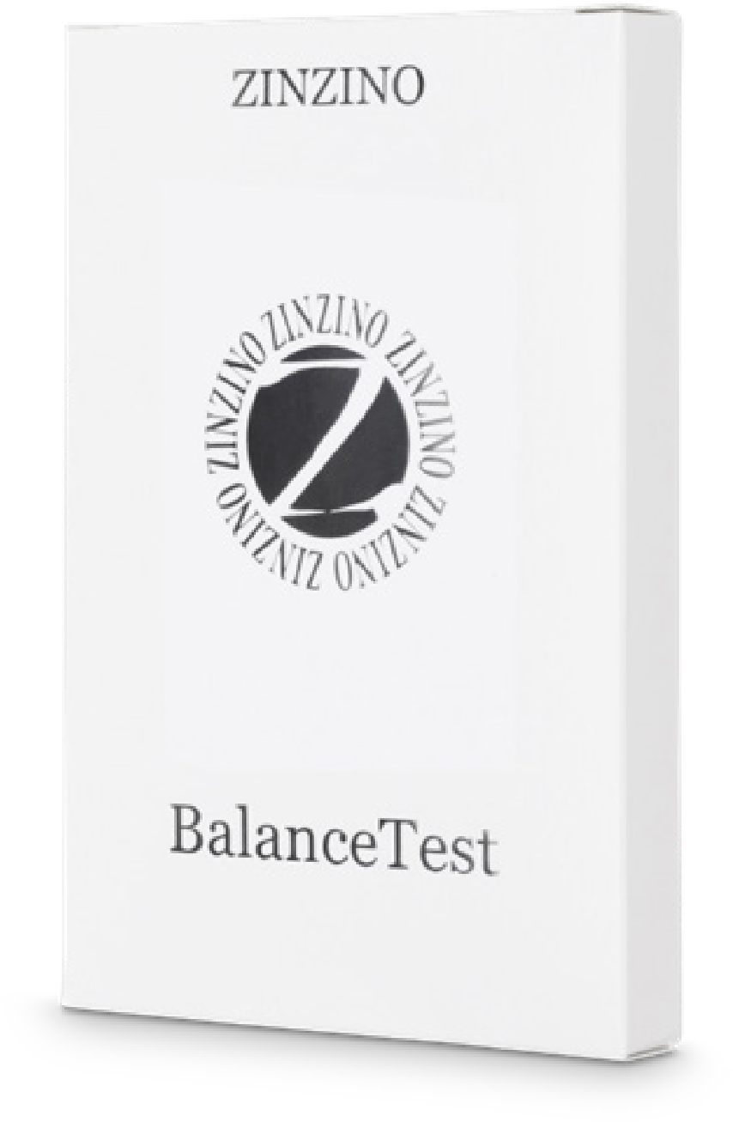
BALANCE
TEST
V dnešním moderním světě jíme jinak než naši předkové na počátku
. století, kdy například neexistovala možnost rychlého občerstvení.
20

Ale i když si vaříme vlastní jídlo, ingredience už bohužel nemají stejnou

kvalitu jako tehdy. Maso obvykle pochází ze zvířat, která jsou krmena
v uzavřených prostorách a místo trávy na polích jedí krmivo, ryby jako

losos se chovají na farmách v uzavřených kádích a krmí se rybí mou
-
čkou místo řas v hlubokých mořích. To má zásadní vliv na nutriční
hodnoty těchto potravin a tedy i na naše buňky, tkáně a celé tělo.
Zinzino BalanceTest je jednoduchý test pro analýzu mastných kyselin

v krvi, přičemž tyto mastné kyseliny jsou odrazem tuku v potravinách,

které jíte.

BalanceTest je test využívající suché kapky krve (dry blood test, DBS),
který je vědecky prokazatelně stejně přesný jako vzorek odběru žilní
krve, pokud se jedná o analýzu mastných kyselin.
Tento test vyžaduje jen několik kapek krve ze špičky prstu na filtračním

papíru a dokončení testu trvá méně než minutu. Analytické služby

VITAS
*
anonymně analyzují obsah 11 mastných kyselin
**
, které dohro-

mady přispívají k přibližně 98% mastných kyselin v krvi. Mastné kyseliny

zahrnují nasycené, mononenasycené (omega-9) a polynenasycené
(
Omega-6 a Omega-3) mastné kyseliny. Výsledek se následně zobrazí

asi po 20 dnech na webové stránce zinzinotest.com, kde jsou uvedeny
informace o rovnováze mezi kyselinami Omega-6 a Omega-3, obsahu

Omega-3, profilu ochrany mastných kyselin a další.
Studie krevního profilu mastných kyselin ukázaly, že tento profil značně

souvisí se zdravotním stavem.
*Vitas je smluvní laboratoř pro chemické analýzy, která je držitelem certifikace Správné výrobní
praxe a má 20 let zkušeností s poskytováním vysoce kvalitní chromatografické analýzy založené
na špičkových znalostech a technologii.
* * Jedenáct mastných kyselin: Kyselina palmitová (PA), kyselina stearová (SA), kyselina olejová
(
OA), kyselina linoleová (LA), kyselina alfa-linolenová (ALA), kyselina gama-linolenová (GLA), kyse
-
lina dihomo-gamma-linolenová (DHGLA), kyselina arachidonová (AA), kyselina eicosapentaenová
(
EPA), kyselina docosapentaenová (DPA), kyselina dokosahexaenová (DHA
).
Test suché kapky krve
Měření 11 mastných kyselin v krvi.
Poskytuje informace o rovnováze kyselin
Omega-6 a Omega-3

JAK TO FUNGUJE?
Proveďte svůj první BalanceTest a následně začněte užívat svou denní dávku balančních produktů Zinzino. Pokračujte v užívání balančních produktů podle doporučení po dobu 120 dní a poté si proveďte druhý BalanceTest, abyste zjistili, jak se profil vašich mastných kyselin změnil.
*Pokud vaše počáteční výsledky vykazují rovnováhu kyselin Omega-6 a Omega-3 v poměru 3:1 nebo lepší, měli byste kontaktovat společnost Zinzino, protože produkt Balance nepotřebujete.

VAŠE OCHRANA (HODNOTA PROFILU MASTNÉ KYSELINY)
Tento faktor spojuje profil 11 mastných kyselin ve vaší krvi. Vypočítává se z rovnice kombinující všechny dlouhé řetězce základních mastných kyselin (Omega-6 a Omega-3), hladina kyseliny Omega-3 (EPA + DHA) a poměr kyselin Omega-6 (AA) / Omega-3 (EPA). Váha vychází z rozmezí 0 -100 a cílem je pomoci vašemu zákazníkovi dosáhnout při jejich druhém testu po 120 dnech hodnoty 100. Tento výsledek nevypovídá nic o zdravotním stavu jedince, pouze o míře ochrany mastných kyselin.
ROVNOVÁHA MEZI KYSELINAMI OMEGA-6 (AA) A OMEGA-3 (EPA) Rovnováha mezi Omega-6 (AA) / Omega-3 (EPA) se měří jako poměr mezi C20:4 "rostlinnou" kyselinou Omega-6 arachidonová (AA) a kyselinou eikosapentaenovou Omega-3 (EPA) z mořských zdrojů. Tento poměr přibližně vyjadřuje distribuci rostlinných mastných kyselin a mastných kyselin z ryb obsažených ve stravě. Přebytek rostlinných mastných kyselin Omega-6 způsobí, že strava bude nevyvážená a prozánětlivá. Poměr kyselin Omega-6 (AA) a Omega-3 (EPA) by měl být pokud možno nižší než 3:1. Pokud je poměr vyšší než 3:1, pak pro vás bude mít změna stravy pozitivní přínos. Nízká rovnováha mezi kyselinami Omega-6 a Omega-3 je důležitá pro udržování normálního vývoje buněk a tkání (homeostáza) a pomáhá tělu zvládat zánět.

HLADINA KYSELINY OMEGA-3 (EPA+DHA)
Úroveň „Omega-3 (EPA + DHA)“ je kombinovaná procentuální hodnota pro kyseliny Omega-3 mastné kyseliny EPA a DHA z mořských zdrojů z celkové hodnoty mastných kyselin nacházejících se v krvi. Omega-3
má mnoho prospěšných vlastností, protože je základním stavebním dílem v našich buňkách. EPA má dominantní postavení v krvi, svalech a tkáních, zatímco DHA je dominantním faktorem pro mozek, spermie a oči. Podle zprávy z testování je ideální rozsah 8% nebo více.
Evropský úřad pro bezpečnost potravin (EFSA) tvrdí, že EPA a DHA přispívají k zachování normální srdeční funkce. DHA také přispívá k udržování normálního zraku a udržování normální funkce mozku.

INDEX PROPUSTNOSTI BUNĚČNÉ MEMBRÁNY
Poměr mezi nasycenými mastnými kyselinami a Omega-3 esenciálními mastnými kyselinami kyseliny eikosapentaenové (EPA) z mořských zdrojů a kyselinou dokosahexaoenovou (DHA) je známkou propustnosti buněčné membrány. Čím více jsou tuky v membráně nasycené, tím je membrána pevnější. Naopak, čím více jsou tuky v membráně poly- nenasycené, tím více je membrána propustnější (fluid). Složení buněčné membrány a strukturální stavba jsou rozhodující pro zdraví buněk a tedy i pro naše tělo. Na jedné straně musí být membrána dostatečně pevná, aby poskytovala zdravou buněčnou strukturální stavbu. Na druhé straně musí být membrána dostatečně propustná (, aby umožnila přijímání živin a vyloučení odpadních látek. Tento index by měl být nižší než 4:1.

MENTÁLNÍ SÍLA - DIETNÍ INDEX
Jedná se o rovnováhu mezi kyselinami Omega-6 (AA) a Omega-3 (EPA + DHA). Dostatečné doplňování mastných kyselin Omega-3 (DHA) z mořských zdrojů ve stravě přispívá k udržování normální funkce mozku. Každodenní podávání 3 g mastné kyseliny Omega-3 EPA a DHA z mořských zdrojů po dobu 3 měsíců významně snížilo pocity hněvu a úzkosti mezi uživateli ve srovnání s placebo skupinou ve studii. Několik dalších klinických studií ukazuje, že kognitivní výkonnost se zlepšuje se zvýšenou protizánětlivou konzumací mastných kyselin Omega-3 EPA a DHA z mořských zdrojů. Dětství a stáří jsou dvě kritická a zranitelná období a nedostatek kyseliny Omega-3 je spojen s deficitem učení a paměti stejně jako s náladou. Tento index by měl být nižší než 1:1.

ÚČINNOST TVORBY KYSELINY ARACHIDONOVÉ (AA)
Tím je znázorněna účinnost, se kterou vaše tělo převádí mastné kyseliny Omega-6 (LA) z potravin do základních mastných kyselin Omega-6 (AA) ve vašem těle. Pokud máte méně než 30% účinnost, doporučujeme zahrnout do svého jídelníčku potraviny bohaté na AA, jako je kuřecí, krůtí, vepřové maso a losos chovaný na farmě.
JAK PROVÉST TEST
- Test společnosti Zinzino je schválený diagnostický produkt in vitro pro odběr vzorků krve v domácím prostředí.
- Nejprve si omyjte ruce mýdlem a dobře opláchněte teplou vodou a osušte.
Z obálky na papír vezměte testovací kartu pro krevní vzorek. Uchovejte si obálku pro pozdější použití.
Odtrhněte část SAVE (Uložit) na kartě pro krevní vzorek a vyfoťte identifikační kód (ID) testu. Výsledky testu uvidíte POUZE s identifikačním kódem ID VAŠEHO OSOBNÍHO TESTU. Na stůl umístěte kartu se dvěma kruhy otočenými směrem nahoru.
- Špičku prstu (doporučuje se prostředníček) očistěte pomocí dezinfekčního ubrousku s obsahem alkoholu. Stimulujte krevní tok tím, že uděláte krouživý pohyb paží nebo zatřesete rukou po dobu 20 vteřin. Vyjměte jednorázovou lancetu. Odstraněním průhledného bezpečnostního uzávěru je lanceta připravena k použití.
- Umístěte lancetu na spodní část špičky prstu, která je natočena směrem ke sběrnému papíru na stole. Zatlačte horní část lancety směrem k prstu, dokud neuslyšíte kliknutí. Dojde k utomatickému píchnutí do prstu.
- Rukama se nedotýkejte kroužků filtračního papíru. Jednou jemně zmáčkněte prst a přidejte několik, minimálně 3, volných kapek krve do každého kruhu označeného na kartě pro vzorek krve. Krev by měla zcela zaplnit vnitřní část kruhů.
Důležité: Vyhněte se agresivnímu mačkání prstu, aby krev více odkapávala.
- Po dobu nejméně 10 minut nechejte kartu se vzorkem krve ve vodorovné poloze při pokojové teplotě, aby vzorky zaschly.
- Vložte kartu pro vzorky zpět do obálky papíru. Poté vložte papírovou obálku do kovového obalu a uzavřete.
Důležité: Neodstraňujte schnoucí sáček uvnitř kovového obalu.
- Uzavřený kovový obal vložte do velké obálky s adresou laboratoře: POZNÁMKA! Před umístěním do poštovní schránky musíte na obálku vložit poštovní známky ve správné hodnotě.
- Na internetové stránce www.zinzinotest.com zaregistrujte svůj testovací kód. Na této webové stránce můžete později najít výsledky svých testů. Trvá to 10-20 dní, než bude výsledek připraven. Důležité: Uložte si část „SAVE“ z karty pro vzorky. Výsledek testu můžete zobrazit POUZE na internetu pomocí SVÉHO OSOBNÍHO ID testu.

